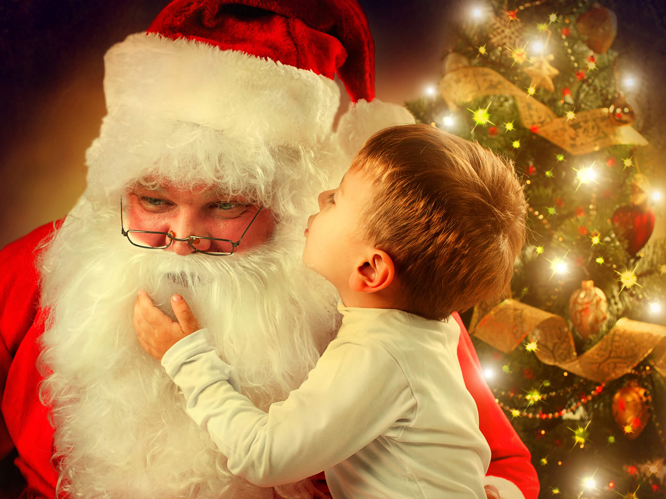

**ПОЛОЖЕНИЕ**

**о проведении детского онлайн-конкурса чтецов**

***«Новый год у ворот»***

**1.Общие положения.**

1.1.Настоящее Положение определяет порядок организации и проведения детского онлайн-конкурса чтецов «Новый год у ворот» (далее – Конкурс).

1.2.Организаторами конкурса являются МУ «Культурно-досуговый центр БМР» и МУ «Балашовский РДК» (далее – Организаторы).

1.3.Работы участников оценивает жюри, состав которого формируют Организаторы Конкурса.

1.4.Настоящее Положение представляется для ознакомления всем заинтересованным лицам, претендующим на участие в Конкурсе.

1.5. Конкурс проводится дистанционно. Итоги будут опубликованы 29 декабря 2020 года на странице МУ «КДЦ БМР» **kdcbmr.ucoz.org.**

**2.Цели и задачи.**

Цели конкурса:

- выявление лучших чтецов среди детей;

- предоставление возможности для самовыражения;

- повышение творческой активности детей;

- создание праздничной предновогодней атмосферы.

Задачи конкурса:

- приобщение детей к художественному слову;

- формирование навыков выразительного чтения;

- развитие артистических умений.

**3.Участники конкурса.**

3.1. В конкурсе принимают участие дети в возрасте от 4 до 14 лет:

- первая возрастная категория - 4-7 лет;

- вторая возрастная категория - 8-11 лет;

- третья возрастная категория - 12-14 лет.

**4. Сроки и этапы проведения.**

4.1. ***21 декабря 2020 г.*** - размещение информации о Конкурсе на сайте организаторов и страницах интернет-сообществ - ОК.RU, ВКонтакте.

4.2. ***21 - 26 декабря 2020 г***. - приём и регистрация видеороликов и заявок.

4.3.***27-28 декабря 2020 г.* -** просмотр видеороликов и определение победителей.

4.4. ***29 декабря 2020 г.*** - размещение информации об итогах Конкурса и видеороликов победителей на сайте Организаторов.

**5. Условия конкурса.**

5.1. Для участия в Конкурсе необходимо записать видеоролик, в котором участник читает наизусть стихотворение на новогоднюю тему, и прислать его на электронную почту Организаторов ([tidaraida@mail.ru](mailto:tidaraida@mail.ru) и kdcbmr-2018@mail.ru).

5.2. К Работе ***приложить заявку (обязательно***), оформленную в соответствии с требованиями Положения.

5.3. Заявки и видеоролики, не отвечающие требованиям Положения и присланные позже указанного срока, на Конкурс не принимаются.

5.4. Требования к работе:

- продолжительность видеоролика должна быть не более 2 минут;

- прочтение стихотворения должно быть чётким и выразительным;

- опрятный внешний вид и эстетичный фон заднего плана.

5.5.Участие в Конкурсе добровольное и бесплатное для всех участников.

5.6. Участник может прислать на Конкурс только одну заявку на участие.

**6. Критерии оценки:**

**-**  художественный уровень;

- мастерство исполнения;

- яркость и образная выразительность.

**7. Награждение по итогам Конкурса.**

7.1. По результатам проведения Конкурса определяются победители – I место, призёры – II и III место в каждой возрастной категории.

7.2. Решение жюри является окончательным и пересмотру не подлежит.

7.3.Участники Конкурса, занявшие первое место в каждой возрастной категории, награждаются дипломами и памятными подарками.

7.4.Участники, занявшие второе и третье место, награждаются дипломами.

7.5.Остальным конкурсантам, на их электронный адрес, будут отправлены дипломы за участие.

7.6.Вручение дипломов и подарков победителям Конкурса осуществляется после подведения итогов Конкурса. О сроках и форме процедуры награждения будет сообщено дополнительно на сайте Организаторов Конкурса.

**8. Прочие условия.**

8.1. Все вопросы, не отражённые в настоящем Положении, решаются Организаторами исходя из сложившейся ситуации.

8.2. Контактная информация:

**Телефон:** 8-961-648-70-73

Электронная почта: [tidaraida@mail.ru](mailto:tidaraida@mail.ru), kdcbmr-2018@mail.ru

**Заявка**

**на участие в детском онлайн-конкурсе чтецов**

**«Новый год у ворот»**

**Ф.И. участника (***полностью)* **________________________________________**

**Возрастная категория ______________________________________________**

**Название и автор произведения____­­­­­­­­­­­­­­­­_______________________________**

**Какое учреждение представляет_____________________________________**

***(если такое имеется)***

**Ф.И.О. педагога или родителя ребёнка (***полностью)***____________________**

**_________________________________________________________________ Контактный телефон родителей или педагога**_________________________

**Адрес электронной почты родителя или педагога** _____________________

**Дата подачи заявки ____________________**

**Адрес электронной почты:** [ttidaraida@mail.ru](mailto:tidaraida@mail.ru), kdcbmr-2018@mail.ru